Все вопросы наркологической помощи
16.02.2015
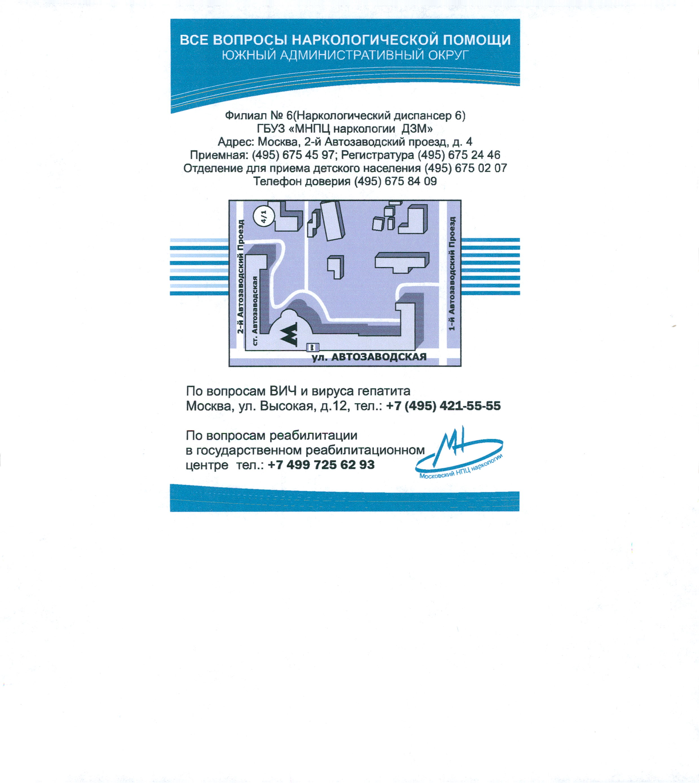

Адрес страницы: http://moskvoreche-saburovo.mos.ru/presscenter/news/detail/1587512.html
Управа района Москворечье-Сабурово города Москвы

